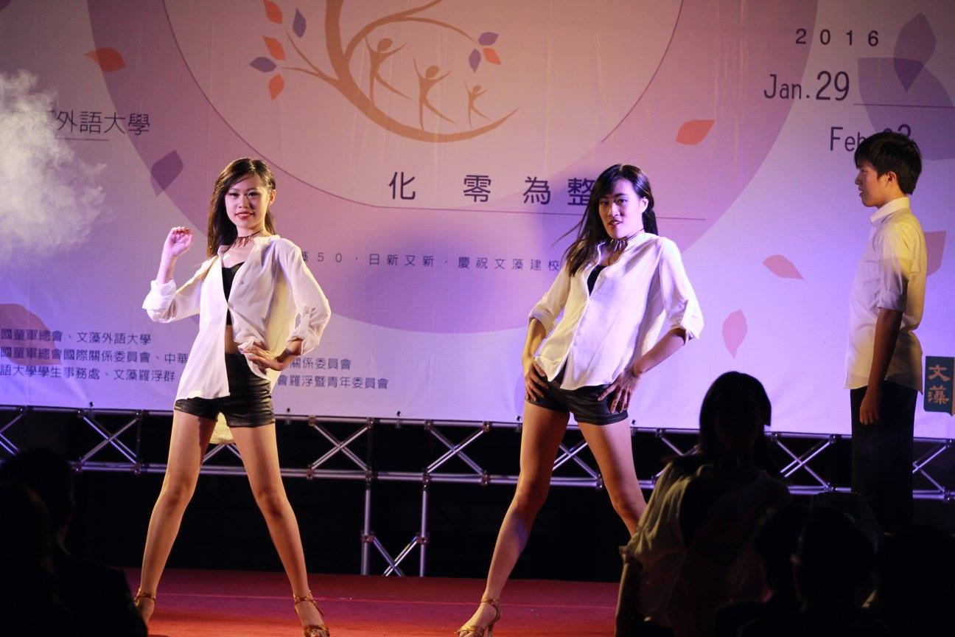
活動名稱：全國羅浮群長年會
活動時間、地點：2016/01/31 育美館
活動敘述：為盛大的群長年會準備了精彩的表演
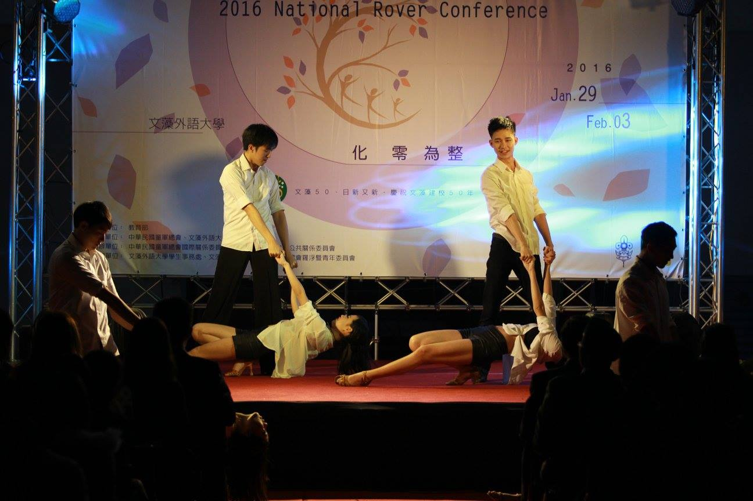
活動名稱：全國羅浮群長年會
活動時間、地點：2016/01/31 育美館
活動敘述：高難度的特技動作

